Põltsamaa valla kaasava eelarve idee 2022

Eettepaneku esitaja nimi ja kontaktandmed (telefon, aadress või e-posti aadress):

StayKindCrew

Noorte nimed ja neist kellegi konktakandmed

Ettepaneku nimetus (lühike fraas, mis nimetab ettepaneku sisu);
Sise-skatepark I etapp, projekteerimine.

Eettepaneku eesmärk ja olulisus (lühike kirjeldus, millisele Põltsamaa valla vajadusele ettepanek vastab, millise probleemi lahendab või millise uue võimaluse avab);
Eesmärk: mitmekesisemad võimalused Põltsamaal noortele aktiivselt vaba aja veetmiseks, spordiga ja huvitegevusega tegelemiseks kodukoha lähedal.
Probleem on selles, et Eestis pole aastaringselt ilusat ilma, millal tõukeratta, rula ja BMXiga sõita saaks. Väli-skatepargis ei saa ilmastikuolude tõttu aastaringselt sõita, märg ilm kahjustab rattaid ja väli-skatepargis on libedaga ohtlik.
Seega on ekstreemsportlastel vähe harjutamise võimalusi, õpitud oskused ununevad. Teised sisepargid asuvad kaugel. Lähim neist on Paide sise-skatepark, kuid ühistranspordiga ei saa sinna sõita, sest BMX-rattaid ei võeta bussi.
Sise-skatepark on ekstreemspordiga tegelevatele noortele väga oluline huvitegevus. Noorte arvates on sise-skateparki vaja sellepärast, et nad saaksid oma huvialaga tegeleda aastaringselt, sest väli-skateparki saab kasutada vaid ilusate ilmade korral. See on nende jaoks oluline treening ja enesearendamise võimalus. Huvitegevus ühendab noori, ühised huvid soodustavad sotsialiseerumist ning see on ka nö väljaelamise koht, sest noor on justkui teises maailmas ja probleemid kaovad, see tegevus aitab füüsist tugevdada ja vaimset tervist parandada. Trikkide selgeks saamine on suureks eduelamuseks. Paremad treenimistingimused võimaldavad kohalikele sõitjatel saavutada paremaid tulemusi ja osaleda võistlustel.
Rula-, BMX- ja tõukerattahuviliste on skatepargid kohtumispaigaks ja oluliseks treenimisvõimaluseks. Hetkel on arvestatav hulk huvilisi ja huvilisi tuleb juurde. Skatepargis oleks võimalik korraldada ka üritusi ja võistlusi. Ka mujalt Eestist tuleb huvilisi, ehk siseturism elavdab kohalikku piirkonda. Seega ei ole sisepark oluline mitte ainult noorte huvihariduse toetamise seiskohalt, vaid annab võimaluse pakkuda siinses piirkonnas veel rohkem erinevaid võimalusi tegeleda (ekstreem)spordiga ning muuta mitmekesisemaks külastajaskonda, kes siia piirkonda satuvad. Loodav park sobib väga hästi täiustama juba pakutavaid teenuseid Wparkis, Kuningamäel, Adaveres jne.
Siseskateparkis on võimalik korraldada nii üle-eestilisi kui ka rahvusvahelisi BMX üritusi ning kui kogemused suuremad, nimi on tuntuks saanud, on võimalik leida ka suursponsoreid, kes oleks huvitatud alaga tegelemist toetama.

Ettepaneku kirjeldust (lühike kirjeldus, kus ja millal ettepanekus toodud idee ellu viiakse, kas ettepanek on teostatav 12 kuu jooksul):

Ühise laua taga on koos noortega ja erinevate osapooltega (SA Põltsamaa Sport, Kuningamäe Spordiklubi, Põltsamaa Jalgrattaklubi, Põltsamaa VV ja Põltsamaa noorte- ja elukestva õppe keskuse esindajad, noored jne) arutatud, millised on tuleviku väljavaated sise-skatepargi loomiseks. Kõik osapooled on jõudnud ühise arusaamiseni, et selline siseskatepark võiks Põltsamaa vallas olla.
Noortega toimunud kohtumistel on arutatud, millised on noorte vajadused ja soovid siseskatepargi teemal, milline võiks olla alternatiivlahendus, kus võiks plaanitav park asuda, kui suur see võiks olla, kuidas majandada jne.
Uuritud on teiste piirkondade kogemusi ja kogutud infot sisepargi võimaliku asukoha jaoks Põltsamaal. Kuna olemasolevatest hoonetest ei ole ühtegi sobilikku, mis vastaks nii hinna kui ka kvaliteedi osas vajadustele, siis oleks vaja ehitada uus hoone. Erinevate võimaluste kaalumisel jäi lauale Felixhalli juurdeehitus. SA Põltsamaa Sport juhtidele sobib see mõte ning sellisel juhul oleks tagatud ka administratiivne pool ning sobiv asukoht (kesklinnas ja kooli lähedal).
Hoone ei pea olema väga suur, piisaks 300-500m² suurusest alast, kus on erinevad atraktsioonid (grindboxid, rambid, kickerid, quarterid, railid). Ruumilahendus võiks olla selline, et oleks võimalik korraldada võistlusi (nt pealtvaatajate ala) ning lisaks võiks olla ruum rataste hooldamiseks. Hea, kui osad atraktsioonid oleksid sellised, mida saaks ümber paigutada, nii saaks skatepargis sõitmistrajektoore muuta ja uuendust luua. Selleks on olemas teisaldatavad obstaakslid.
Kuivõrd ideed on juba mitu kuud analüüsitud ja erinevaid mõtteid kirja pandud, on visioon olemas. Uue hoone ehitamiseks on aga vajalik projekt, mis tuleb tellida projektibüroolt. Kaasava eelarve ettepanekus toodud idee ehk siseskatepargi projekteerimine on võimalik ellu viia 12 kuu jooksul.
Selleks tuleb pöörduda projekteerimisfirma poole. Näiteks Skatepargid OÜ (Gruuviramps) meeskonnal on pikaajaline tänavaspordialade harrastamise kogemus. Neil on praktilised teadmised disainilahenduste koostamisest ning projekteerimisest, samuti on neil oskused efektiivsete insener-tehniliste lahenduste loomiseks. Nad on disaininud, projekteerinud ja ehitanud mitmeid Eesti suurimaid betoonist ja vineerist tänavaspordiparke.
Sise-skateparke on võimalik sisustada väga erinevalt. Üheks võimaluseks on ehitada see vineerist, mis annab vabaduse suurema pingutuseta park eemaldada või atraktsioonid ümber kolida. Gruuviramps toob välja selle eelised: soodne maksumus, lühike ettevalmistusperiood, kiire paigaldus, sisetingimustes säilib hästi, puuduvad vundamendid, võimalus tegevusega kolida, kergesti ümber ehitatav, lihtne eemaldada. Erinevad firmad pakuvad ka eraldi skatepargi sisustust, samuti teisaldatavaid atraktsioone.
Kui projekt on olemas, siis saab hakata ehitust planeerima ning ehitamiseks ja atraktsioonide jaoks ressursse otsima (fondidest raha taotleda ja toetajaid leida). Leiame, et antud projekti lõpptulemus on kindlasti vaeva väärt ning annab nii meie noortele kui ka piirkonnale palju lisandväärtust!

Sihtrühma (lühike kirjeldus, kes saavad probleemi lahendamisest või uue võimaluse avanemisest otsest kasu - sihtrühma suurus, vanus jm olulised tunnused):

Sihtrühmaks on ekstreemspordialadega (tõukeratas, rula, BMX) tegelevad noored Põltsamaa vallas ning lähipiirkonnas (Jõgeva, Tartu, Paide, Viljandi jne). Samuti teised selle huvialaga tegelevad noored Eestist, kes otsivad erinevaid võimalusi, kus oma oskusi treenida). Põltsamaa asub georgraafiliselt väga soodsas asukohas ning sellel on ühendus pea kõigi suuremate keskustega, ei ole keeruline siia ka teistest piirkondadest tulla..
Noorsootöötaja on korraldanud noorte seas küsitluse, millele vastas 25 noort. Vastanuist 69% harrastab tõukerattaga sõitmist ja 15% sõidab BMX-ga. Osad on rulatajad. On ka pealtvaatajad, kes soovivad lihtsalt ratturite seltskonnas aega veeta. Oluline on märkida, et küsitlusele vastasid noortekeskust külastavad noored, mis ei kata kindlasti kogu huvigruppi, mis on kindlasti suurem.
Põltsamaa ÜG-i juurde rajatud väli-skatepargi kasutajaid olnud ligi 100-200, nende hulgas on noori, kes on tõsised huvilised kui ka neid, kes koos sõpradega aega veedavad ja aktiivset tegevust harrastavad. Tõukerattaid on võimalik laenutada noortekeskusest. Noored on kirjutanud koos noortekeskuse noorsootöötajaga projekti, et luua BMX-sõitjatele rohkem võimalusi treeningute ja laenutusrataste näol.

Eelarvet (idee teostamise hinnakalkulatsioon):

Sise-skatepark I etapp on projekteerimine. Eelarve moodustab hoone projekteerimisplaani koostamine. Projekti saab tellida projektibüroolt.
Hinnapakkumist ei ole võetud, aga mitme lihtpäringu käigus on saadud teada, et orienteeruv projekti koostamise hind on 7000-9000 eurot.
Koostööd saaks teha Skatepargid OÜ-ga (Gruuviramps), mis tegeleb tänavaspordiparkide disainimise, projekteerimise, ehituse ja hooldusega.

Muu oluline info (lühike kirjeldus sellest, mida oleks idee hindajal lisaks oluline teada):

Asukoht
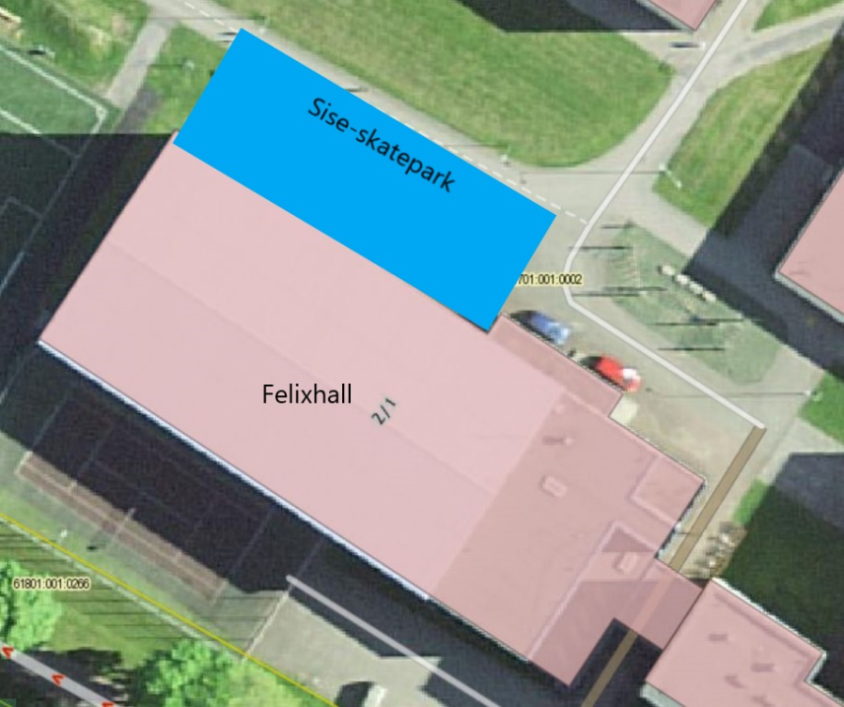

StayKindCrew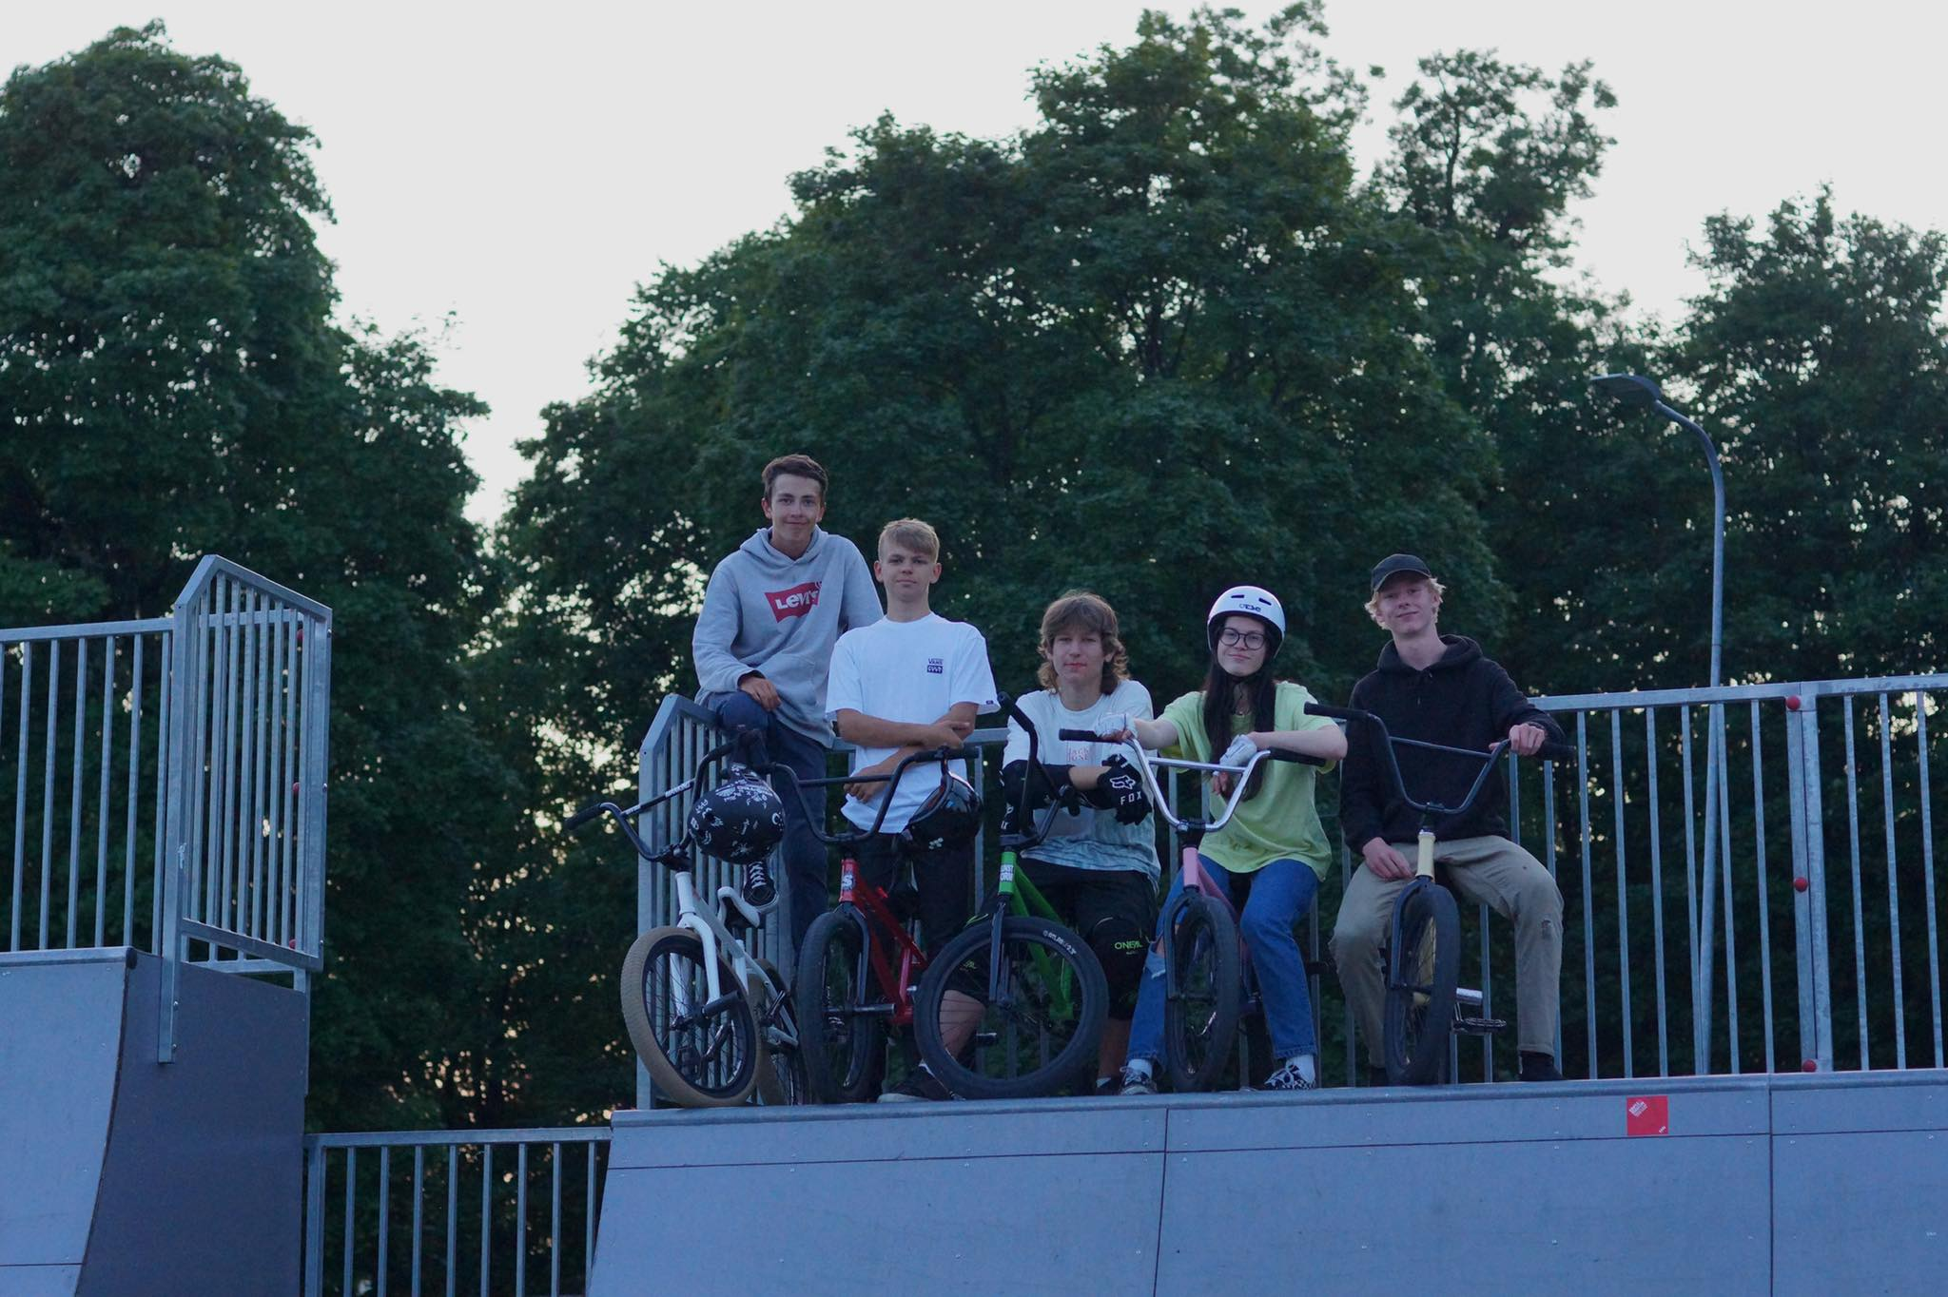
Põltsamaa noored Paide siseskateparki külastamas
